**Mese di Maggio 2025**

**Rosario Missionario**

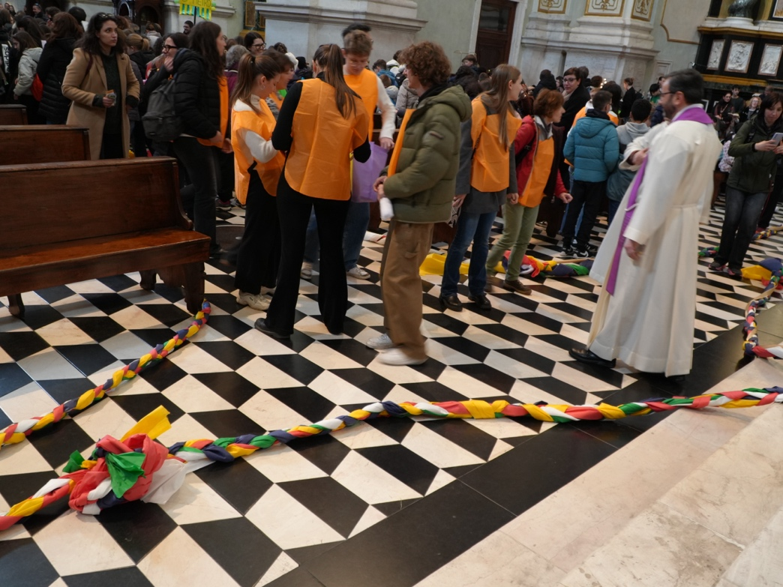

**Misteri Dolorosi**

La preghiera di un cristiano è sempre universale, poiché nessuno può vivere solamente per se stesso, perchè nessun uomo è un’isola. Con la proposta del rosario missionario vogliamo risvegliare nel cuore di ogni cristiano questa relazione e questa istanza di universalità che è espressione della comunione della Chiesa. Giovanni Paolo II ci ha lasciato anche il segno del rosario missionario in cui le cinque decine di colore diverso. Ciascun colore rappresenta un continente dal punto di vista missionario e i popoli che vi vivono:

* la decina **verde** è per l’**Africa**;
* la decina **rossa** è il **continente americano**;
* la decina **bianca** è per l’**Europa**;
* la decina **azzurra** richiama l’**Oceania**;
* la decina **gialla** è per l’**Asia**.

Le tre Ave Maria finali (sui grani vicino alla croce) si pregano per i missionari sparsi in tutto il mondo.

La preghiera del rosario che proponiamo è composta da un breve brano biblico per ogni mistero, cui segue una breve riflessione-testimonianza missionaria, scritta dai Fidei Donum nelle diverse missioni.

Potrai pregare una decina per ogni continente, opppure secondo l’intenzione suggerita ad ogni mistero.

**Misteri dolorosi**

**Primo mistero del dolore:**

**Gesù prega e suda sangue nell’orto degli ulivi.**

**Dal Vangelo secondo Luca (22,44)**

Al monte degli ulivi Gesù, entrato nella lotta, pregava più intensamente, e il suo sudore diventò come gocce di sangue che cadono a terra.

**Riflessione e intenzione missionaria**

In questo 2025 la Costa d’Avorio si trova ad un punto decisivo della sua storia perché, a fine ottobre, si svolgeranno le elezioni per il nuovo presidente della repubblica. I Vescovi ivoriani hanno scritto un accorato appello alla pace nel paese, allo stesso tempo chiedendo elezioni giuste e trasparenti come non avvengono da decenni. La precedente tornata elettorale il presidente in carica si è candidato per un terzo mandato, contro la legge da lui stesso emanata che prevede un massimo di due incarichi presidenziali, e ha eliminato gli avversari più ingombranti impedendogli la candidatura. Quest’anno il copione si ripete con lo stesso schema, e questo 2025 si preannuncia come una lenta agonia politica, un’agonia della libertà e della giustizia. Preghiamo che l’agonia di Gesù illumini e riscatti una democrazia ferita da interessi particolari a discapito del bene di tutti.

*Don Luca Pezzotta, Agnibilekrou, Costa D’Avorio.*

Padre nostro; 10 Ave Maria; Gloria al Padre

**Invocazione missionaria**

Aiuta, o Madre, la nostra fede!

Apri il nostro ascolto alla Parola,

perché riconosciamo la voce di Dio e la sua chiamata.

Sveglia in noi il desiderio di seguire i suoi passi,

uscendo dalla nostra terra e accogliendo la sua promessa.

Aiutaci a lasciarci toccare dal suo amore,

perché possiamo toccarlo con la fede.

Aiutaci ad affidarci pienamente a Lui,

a credere nel suo amore,

soprattutto nei momenti di tribolazione e di croce,

quando la nostra fede è chiamata a maturare.

Semina nella nostra fede la gioia del Risorto.

Ricordaci che chi crede non è mai solo.

Insegnaci a guardare con gli occhi di Gesù,

affinché Egli sia luce sul nostro cammino.

E che questa luce della fede cresca sempre in noi,

finché arrivi quel giorno senza tramonto,

che è lo stesso Cristo, il Figlio tuo, nostro Signore!

**Secondo mistero del dolore:**

**Gesù è flagellato dai soldati.**

**Dal Vangelo secondo Matteo (27,26)**

Pilato rimise in libertà per loro Barabba e, dopo aver fatto flagellare Gesù, lo consegnò perché fosse crocifisso.

**Riflessione e intenzione missionaria**

Attraverso i secoli e le diverse generazioni, si puó constatare, che nella sofferenza si nasconde una particolare forza che avvicina a Cristo per mezzo dell’uomo, una grazia speciale. A lei si deve la profonda conversione di tanti santi. Il frutto di questa conversione no è solo il fatto che l'uomo scopre il senso della salvezza, nella sofferenza, perché Dio ci salva, ma sopratutto, che nella sofferenza l'uomo diventa completamente nuovo, e scopre una nuova dimensione della sua vita e della sua vocazione.

Per mezzo della sofferenza di Cristo siamo nuove creature.

*Don Alessandro Manenti, S. Cruz, Bolivia.*

Padre nostro; 10 Ave Maria; Gloria al Padre.

**Invocazione missionaria**

O Maria,

Madre dal cuore spezzato,

sostegno nelle nostre fatiche,

rivolgi il tuo sguardo di pietà su tutti noi

ed ascolta la nostra preghiera.

Stanchi, delusi, pieni di amarezze,

facciamo ricorso a Te,

o Madre piena di amore.

Con il pentimento nel cuore

ti presentiamo tutte le nostre sofferenze

e ti chiediamo di ottenerci misericordia.

Tu non neghi a nessuno protezione ed aiuto,

accoglici e concedici di restarti accanto

per rivivere con te

la passione e la morte di Gesù, tuo Figlio.

Le angosce e i dolori che lo hanno provato,

le umiliazioni che ha subito dai suoi persecutori,

l’abbandono, che gli ha svuotato il cuore di qualsiasi sollievo,

potranno, col tuo aiuto,

rivelarci il suo Amore infinito e le nostre ingratitudini

ed ottenerci la grazia di proporre di non rinnovarle mai più.

**Terzo mistero del dolore:**

**Gesù è incoronato di spine.**

**Dal Vangelo secondo Matteo (27,28-29)**

I soldati spogliarono Gesù, gli fecero indossare un mantello scarlatto, intrecciarono una corona di spine, gliela posero sul capo e gli misero una canna nella mano destra. Poi, inginocchiandosi davanti a lui, lo deridevano: «Salve, re dei Giudei!».

**Riflessione e intenzione Missionaria**

Mettono addosso a Gesù un bel mantello scarlatto e anche una corona. In senso assoluto cose belle ma l’intenzione… usano cose belle per metterlo in ridicolo. Quando incontro le famiglie nelle nostre parrocchie, ci troviamo spesso di fronte religioni diverse. Molte persone hanno anche una spiritualità profonda e posso dire con una certa sicurezza che cercano Dio. Cercano un modo per incontrarlo, per conoscerlo meglio, per sentire come vive accanto a noi. Se da un lato è bello sentire che c’è ancora posto per Dio nel cuore degli uomini, dall’altro ci sono domande che mettono in crisi: ma che differenza c’è tra cattolici e protestanti? Ma come posso vivere la mia fede con una fidanzata mussulmana, induista o altro ancora? Mi accorgo allora di quanto è difficile interpretare la bellezza di Dio se diamo troppo valore alle “suppellettili” della fede e di quanto grande è, invece, il cuore di Dio che lavora al di là dei mantelli, delle corone che gli mettiamo. Certo, la nostra intenzione non è più quella di deriderlo e di schernirlo, tutt’altro. Eppure, mi sento come se stessimo tradendo un po’ quello che ha testimoniato Gesù nella sua vita: semplicità, essenzialità, andare contro la legge e i riti del tempo. Il desiderio di farsi prossimo di ogni uomo e donna, anche quelli meno “perfetti” secondo la legge. Nella vita concreta della gente, in una società che non ha più il retaggio di un cattolicesimo diffuso, vengono alla luce i bisogni di un nuovo modo di cercare l’incontro con Dio. Abbiamo ancora mantelli scarlatti quando non siamo all’ascolto del cuore della gente. Anche se non lo vogliamo, possono ancora fare male!

*Don Flavio Gritti, Losanna, Svizzera.*

*.*

Padre nostro; 10 Ave Maria; Gloria al Padre.

**Invocazione missionaria**

Maria, madre di Speranza,

veglia sul nostro cammino,

guida i nostri passi verso tuo figlio.

Maria, regina della pace,

proteggi il nostro mondo,

prega per questa umanità

Madre della Speranza

Docile serva del Padre,

piena di Spirito Santo,

umile Vergine Madre del Figlio di Dio.

Tu sei la piena di grazia, scelta fra tutte le donne,

Madre di misericordia, porta del cielo.

Noi che crediamo alla vita,

noi che crediamo all'amore,

sotto il tuo sguardo mettiamo il nostro domani.

Quando la strada è più dura,

quando più buia è la notte,

stella del giorno risplendi sul nostro sentiero. Rit.

**Quarto mistero del dolore:**

**Gesù percorre la via del Calvario portando la croce**

**Dal Vangelo secondo Giovanni (19,17-18)**

Gesù, portando la croce, si avviò verso il luogo detto del Cranio, in ebraico Gòlgota, dove lo crocifissero e con lui altri due, uno da una parte e uno dall’altra, e Gesù in mezzo.

**Riflessione e intenzione missionaria**

Ogni essere umano ad un certo punto della propria esistenza sperimenta la sofferenza. Ricco o povero, vecchio o giovane che sia non fa eccezione. In Sierra Leone, durante gli attacchi dei ribelli, molte persone hanno sperimentato terribili sofferenze. Dall’incendio delle loro abitazioni, alla morte dei loro cari, dall’amputazione delle mani a quella delle gambe. In un piccolo villaggio, verso sera, si udirono grida e colpi di pistola. Prima che Momoud, padre di tre figli, potesse voltarsi e fuggire, fu ucciso mentre sua moglie e i suoi figli stavano a guardare senza poter intervenire. Sua moglie fu rapita dai ribelli mentre i bambini furono abbandonati al loro triste destino. Da quel giorno, Adama, la maggiore dei tre figli, diventò padre, madre e sorella dei suoi fratellini provvedendo loro con fatica a quanto necessario. Gesù stesso ci aveva detto che i suoi seguaci avrebbero dovuto soffrire: «Chi non prende la sua croce e non mi segue, non è degno di me». Ognuno di noi ha una croce da portare. Una croce che Adama ha dovuto portare già da bambina provvedendo ai bisogni dei fratelli in un Paese devastato dalla guerra. Tuttavia, con il tempo, l’aiuto delle persone a lei solidali che Dio aveva posto sul suo cammino, ha potuto migliorare la sua situazione riuscendo a dare un significato alla sua sofferenza.

*Don Andrew Katter, cappellano della comunità anglofona*

Padre nostro; 10 Ave Maria; Gloria al Padre.

**Invocazione missionaria**

Maria, Madre della speranza,

a Te con fiducia ci affidiamo.

Con te intendiamo seguire Cristo,

Redentore dell’uomo:

la stanchezza non ci appesantisca

né la fatica ci rallenti,

le difficoltà non spengano il coraggio

né la tristezza la gioia del cuore.

Tu Maria, Madre del Redentore

continua a mostrarti Madre per tutti,

veglia sul nostro cammino

e aiuta i tuoi figli, perché incontrino, in Cristo,

la via del ritorno al Padre comune! Amen.

.

**Quinto mistero del dolore:**

**Gesù è crocifisso e muore in croce.**

**Dal Vangelo secondo Giovanni (19,25.30)**

Stavano presso la croce di Gesù sua madre, la sorella di sua madre, Maria madre di Clèopa e Maria di Màgdala. Dopo aver preso l’aceto, Gesù disse: «È compiuto!». E, chinato il capo, consegnò lo spirito.

**Riflessione e intenzione missionaria**

Gesù muore in croce. Gesù Cristo dona la sua vita per tutti gli esseri umani, passati, presenti e futuri. Il suo sacrificio è universale: ogni singolo individuo e l’intera umanità sono destinatari della sua misericordia. Gesù desidera la salvezza di tutti e, fino al suo ultimo respiro, si preoccupa di chi gli è accanto. Nel mondo molti cercano la verità e la pace in modi diversi, spesso vivendo situazioni di grande difficoltà. Molti non conoscono il Signore, ma nella loro sofferenza sono vicini a Lui. L’Asia rappresenta una delle sfide più grandi per l’evangelizzazione; lì il cristianesimo è meno accessibile. Società ispirate a religioni e filosofie diverse (musulmane, indù, confuciane) spesso mostrano resistenza. L’Asia è il continente più popoloso, con oltre 4,8 miliardi di persone nel 2025, più della metà del pianeta. Qui sorgono culture millenarie raffinate (Persia, India, Cina, Giappone) e religioni radicate (Islam, Induismo, Buddismo). I sistemi sociali, basati su principi lontani dal cristianesimo, spesso presentano strutture autoritarie. In Giappone, per esempio, è tuttora presente l’Imperatore. È urgente portare il Vangelo in Asia e instaurare un dialogo autentico con le sue culture.

*Padre Silvano Da Roit, missionario Saveriano in Giappone*

Padre nostro; 10 Ave Maria; Gloria al Padre.

**Invocazione missionaria**

O Maria, Madre della speranza,

tu non hai dubitato che le promesse di Dio

fatte ad Abramo e alla sua discendenza,

si sarebbero realizzate;

tu hai accolto nel tuo cuore l’annuncio dell’Angelo

ed hai concepito il Verbo nella tua carne,

donando un volto umano al Figlio eterno di Dio;

accompagnaci e sostienici nel cammino della speranza,

perché non dubitiamo mai dell’amore che Dio ha per noi

e che ha seminato nella nostra vita, così da restituirlo a Lui,

offrendolo ogni giorno ai fratelli e alle sorelle che incontriamo;

carezzaci con la tua tenerezza di madre

perché non ci sentiamo mai né soli né abbandonati;

rendici forti nella sofferenza

e fiduciosi nella tribolazione,

perché non si oscuri mai

sul nostro orizzonte

la meta di gioia e di santità

verso la quale siamo diretti,

così da stringere a noi ed abbracciare,

insieme con te, ogni giorno,

Cristo tuo Figlio che vive e regna nei secoli eterni.

Amen

**Conclusione**

**Per tutti i missionari e per le intenzioni del Papa**

**Salve o Regina**

**Litanie a Maria addolorata**

Signore, pietà. Signore, pietà.

Cristo, pietà. Cristo, pietà.

Signore, pietà. Signore, pietà.

Cristo, ascoltaci. Cristo, ascoltaci.

Cristo, esaudiscici. Cristo, esaudiscici.»

Padre del Cielo, che sei Dio, abbi pietà di noi.

Figlio, Redentore del mondo, che sei Dio, abbi pietà di noi.

Spirito Santo, che sei Dio, abbi pietà di noi.

Santa Trinità, unico Dio, abbi pietà di noi.

Santa Maria, prega per noi

Santa Madre di Dio, prega per noi

Santa Vergine delle Vergini, prega per noi

Madre del Crocifisso, prega per noi

Madre dolorosa, prega per noi

Madre che piange i suoi figli, prega per noi

Madre afflitta, prega per noi

Madre di coloro che soffrono prega per noi

Madre desolata, prega per noi

Madre privata del Figlio, prega per noi

Madre segnata dal dolore, prega per noi

Madre immersa nella passione, prega per noi

Madre presso la croce, prega per noi

Fonte di lacrime, prega per noi

Cumulo di patimenti, prega per noi

Specchio di pazienza, prega per noi

Rupe di costanza, prega per noi

Ancora di confidenza, prega per noi

Rifugio dei migranti, prega per noi

Difesa degli oppressi, prega per noi

Rifugio degli increduli, prega per noi

Sollievo dei miseri, prega per noi

Medicina degli ammalati, prega per noi

Forza dei deboli, prega per noi

Porto dei naufraghi, prega per noi

Fiducia dei poveri prega per noi

Speranza per gli oppressi prega per noi

Calma nella tempesta, prega per noi

Ricorso di quanti piangono, prega per noi

Terrore dei demoni, prega per noi

Tesoro dei fedeli, prega per noi

Luce dei profeti, prega per noi

Guida degli apostoli, prega per noi

Corona dei martiri, prega per noi

Sostegno dei confessori, prega per noi

Perla delle vergini, prega per noi

Consolazione delle vedove, prega per noi

Madre degli orfani, prega per noi

Letizia di tutti i santi, prega per noi

Agnello di Dio, che togli i peccati del mondo, perdonaci Signore

Agnello di Dio, che togli i peccati del mondo, esaudisci Signore.

Agnello di Dio, che togli i peccati del mondo, abbi pietà di noi

Prega per noi, Santa Madre di Dio.

E saremo degni delle promesse di Cristo.

**Orazione finale**

O Dio, tu hai voluto che la vita della Vergine fosse segnata dal mistero del dolore, concedici, ti preghiamo, di camminare con lei sulla via della fede e di unire le nostre sofferenze alla passione di Cristo perché diventino occasione di grazia e strumento di salvezza. Per Cristo Nostro Signore.

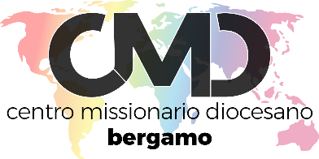

24125 BERGAMO – Via Del Conventino, 8 – Tel. 035 278 480

e mail: cmd@curia.bergamo.it

www.cmdbergamo.org